**Projektbericht „Relationale Datenbanken“**

**Energieverbrauch und CO2-Emission in Deutschland**

**Sebastian Pehlke, Matrikelnummer: 2285904**

**Marco Kurzweg, Matrikelnummer: 2285552**

**Inhaltsangabe**

1. Kurzzusammenfassung

Im Rahmen unserer Vorlesung „Relationale Datenbanken“ war es unsere Aufgabe eine eigene Datenbank zu erarbeiten.

Unser Ziel war es eine eigene Datenbank zum Thema „Energieverbrauch und

Co2 – Emission in Deutschland“ anzufertigen. Um dies umzusetzen mussten zunächst einmal Quellen gefunden werden um die entsprechenden Daten zu sammeln und aus denen dann eigene Dateien mit den für uns relevanten Werten anzufertigen.

Später sollten dann User auf einer Internetseite aus diesen Werten Informationen erhalten und gegebenenfalls mit ihnen arbeiten können.

Diese Daten können dann genutzt werden, um über, in unserem Fall, MySql einen Datenbank zu erstellen, auf die wir dann später über unseren Code Zugriff haben. So können wir die entsprechenden Daten nutzen, um sie für den User sichtbar zu machen und darzustellen.

Der praktische Nutzen des Projekts besteht darin, dass nun jeder Nutzer sehen kann, wie sich die Werte Energie und Co2 in den Jahren von 1995 bis 2014 in den einzelnen Produktionsbereichen geändert haben.

1. Konzeptidee

Unsere Projektidee besteht darin, die Werte für den Energie- und den Co2 – Verbrauch für die Produktionsbereiche in Deutschland in den Jahren 1995 bis 2014 darzustellen, anschaubar zu machen und für einen Nutzer der Internetseite so abrufbar zu machen, dass er gewünschte Daten rausfiltern und gegebenenfalls für eigene Arbeiten nutzen kann.

Unsere Motivation für die Durchführung des Projekts war es, darauf aufmerksam zu machen, wieviel Schadstoffe in einzelnen Bereichen jedes Jahr ausgestoßen werden, wie zum Beispiel auch privaten Haushalten, und wie sich die einzelnen Werte in den 20 Jahren verändert haben.

Das Thema Umwelt spielt eine immer größere und bedeutendere Rolle in unserer Gesellschaft und wir wollten durch das Projekt auch einmal darauf Aufmerksam machen, wie groß allein die Rolle Deutschlands als belastender Faktor für die Umwelt ist und auch jeder in gewissem Maße selbst, so dass sich jeder Besucher der Seite auch einmal selbst hinterfragen kann, was er im Einzelnen machen kann, damit sich die Werte in Zukunft zu Gunsten der Umwelt entwickeln.

Außerdem sollte anschaulich gemacht werden, wie der Zusammenhang zwischen Energieverbrauch und Co2-Emission ist und wie sich die Werte in den aufgeführten Jahren zum Besseren oder aber auch zum Schlechteren verändert haben.

Dargestellt wird das ganze auf einer eigenen Homepage die sich allein mit diesem Projekt befasst. Es kann durch einige Filter, wie zum Beispiel der Jahreszahl oder des Produktionsbereiches, in Form von Balken- und Verlaufsdiagramm, genau rausgefiltert und dargestellt werden wie sich die Werte eines Bereiches, wahlweise auch im Vergleich mit einem zweiten über die Jahre entwickelt haben, oder geschaut werden wie in einem bestimmten Jahr alle Produktionsbereiche im Verhältnis zueinander liegen und wer am meisten oder am wenigsten Energie beziehungsweise Co2 verbraucht/ausgestoßen hat.

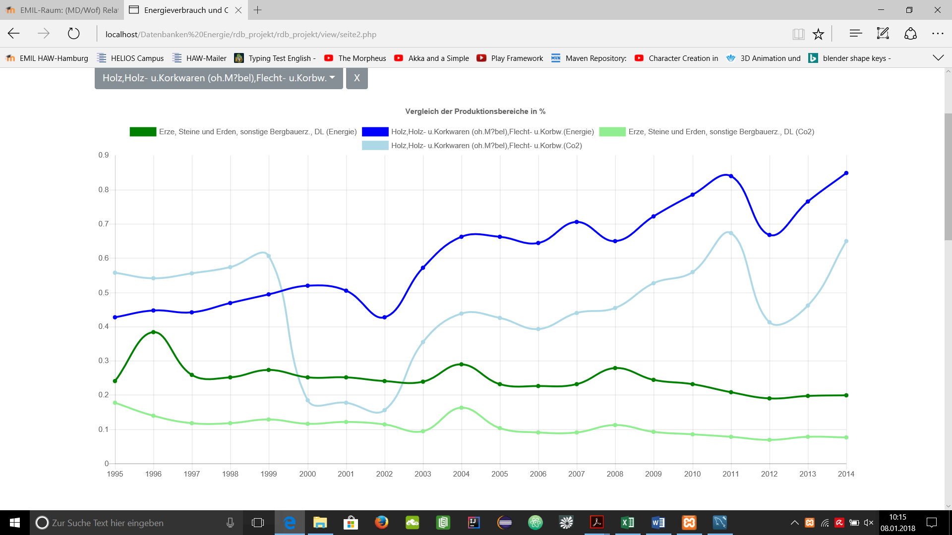

Screenshot der Homepage mit Beispieldarstellung der Werte.

1. Umsetzung

Wir haben unsere Daten alle auf der Website GovData gefunden.

<https://www.govdata.de/web/guest/suchen/-/searchresult/q/Luftemissionen/s/relevance_desc>

Die Daten der Website haben wir gesammelt und sie in entsprechende CSV-Dateien abgespeichert, sortiert nach unseren Entitäten.

Unsere Entitäten sind „Produktionsbereiche“, „Energieverbrauch“ und „Co2-Emission“. So hatten wir am Ende demensprechend drei CSV-Dateien mit den jeweils zusammengetragenen Daten der einzelnen Bereiche.

Unsere Entitäten und deren Beziehung zueinander haben wir durch Erstellung eines Chen-Diagramms im 1. Schritt und im 2.Schritt durch die Erstellung eines Crow’s Foot Diagramm ermittelt.

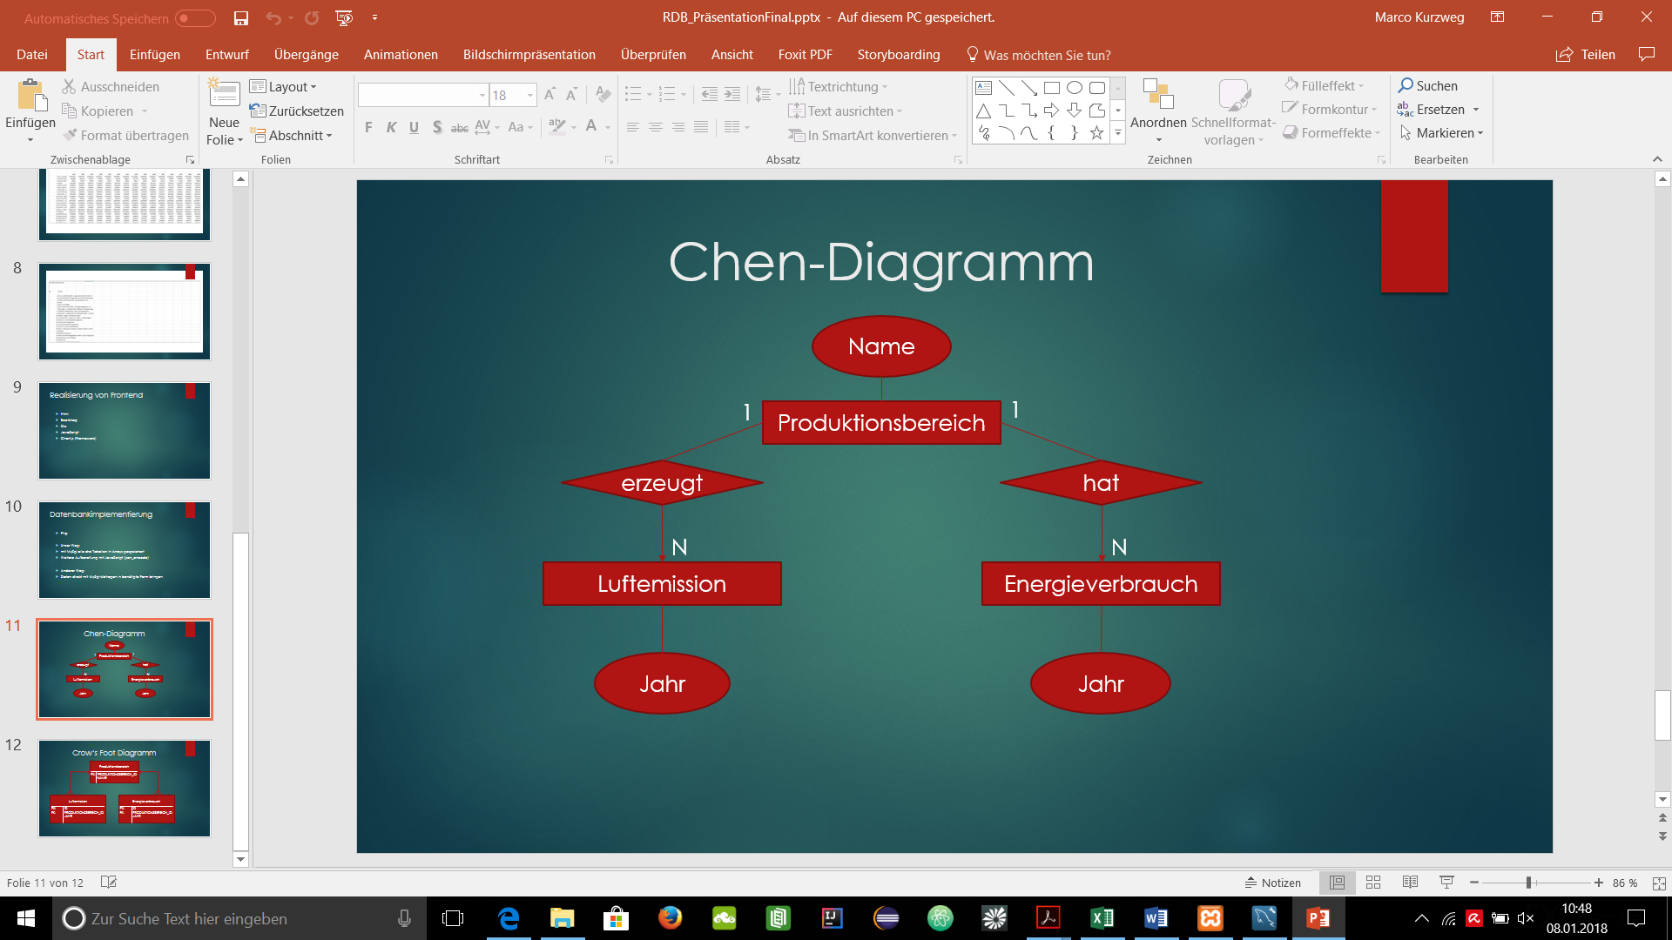

Unser Chen-Diagramm.

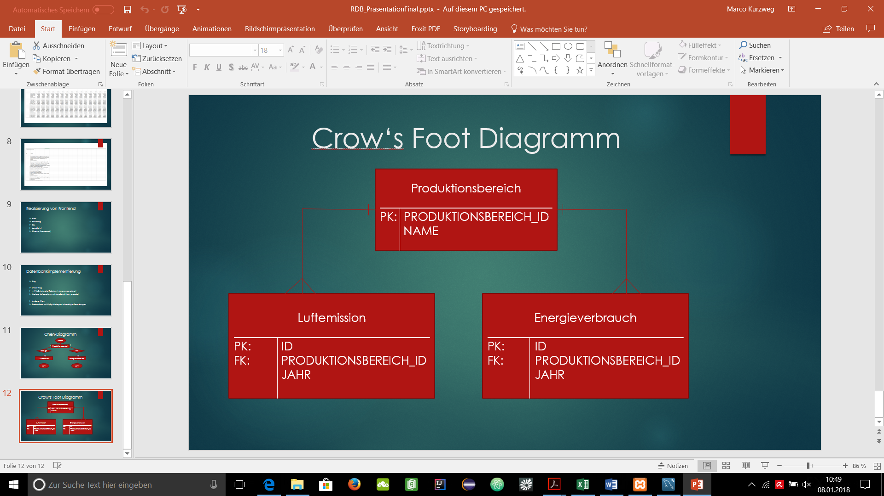

Unser Crow’s Foot Diagramm

Unsere Entitäten beziehungsweise CSV-Dateien mit den Daten waren schon in der entsprechenden Normalform, so dass wir da keinen Aufwand mehr hatten um die Tabellen so zusammenzuführen um dorthin zu gelangen.

Unsere CSV-Dateien haben wir dann mit „MySQL Workbench“ als MySQL-Datenbank gespeichert. Dazu haben wir bei MySQL Tabellen erstellt und die einzelnen Tabellen die Werte hinzugefügt.

Mit „CREATE TABLE“ wurden die einzelnen Tabellen erzeugt und dann jeweils nach ihrer Entität benannt.

Mit „INSERT INTO“ und „VALUES“ wurden dann die Tabellen mit ihren dazugehörigen Werten befüllt.

So Hatten wir am Ende dieses Schrittes 3 Tabellen bei MySQL auf die wir mit Hilfe unseres PHP-Scripts zugreifen konnten und die Daten aus der Datenbank auf unsere Website laden konnten. So konnten wir aus der Gesamtmenge all unserer Daten je nach Abfrage die gewünschten Werte abrufen und für den Nutzer sichtbar machen.

Mit Hilfe von PHP wurden die gewünschten Daten aus den Datensätzen gefiltert und mit Hilfe von JavaScript und eines entsprechenden Frameworks können diese dann anschaulich dargestellt werden.

Bei der Filterung der Daten haben wir in unserem Code ein Array zur Hilfe genommen um aus der Gesamtmenge der Daten nur einzelne herauszufiltern.

Man hätte das aber auch über entsprechende MySQL-Befehle machen können.

Diese wären gewesen „SELECT“, „FROM“ und „WHERE“. In unserem Fall hätte man noch den SQL-Befehl „ORDER BY“ verwenden können, da wir in einer Tabelle die Werte nach ihrer Größe sortieren.

So haben wir am Ende für unser Projekt eine Website, die sich aus drei einzelnen Seiten zusammenstellt, Diese wären die Startseite, Eine Seite mit allen Bereichen in einem bestimmten Jahr dargestellt über ein Balkendiagramm und eine Seite auf der zwei Produktionsbereiche über alle Jahre hinweg verglichen werden können, sowohl beim Energieverbrauch, als auch der Co2-Emission, der beidem gleichzeitig.

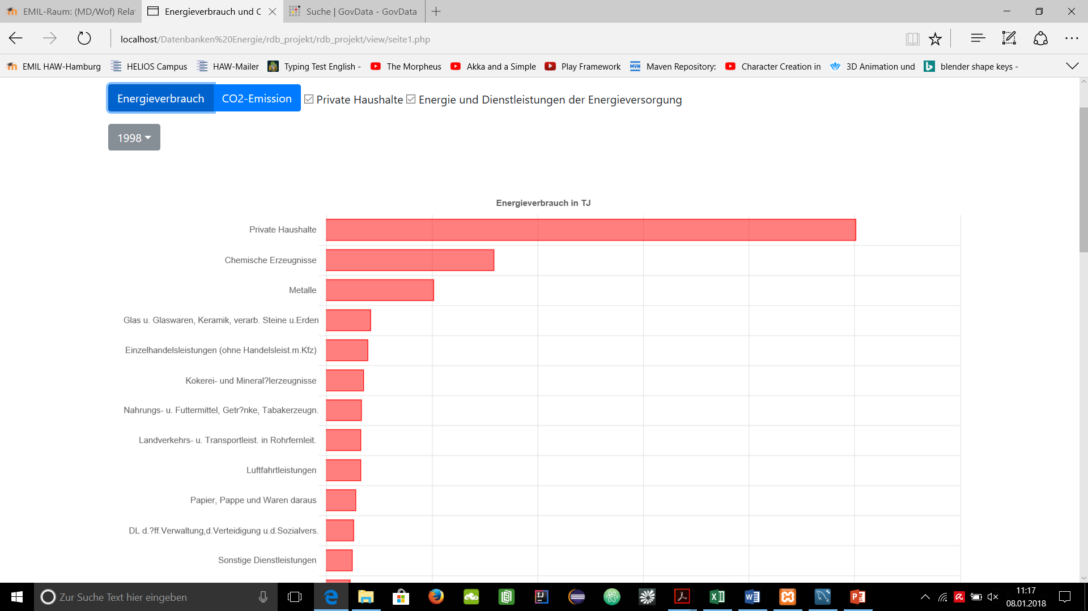

Screenshot unserer Website mit dargestelltem Balkendiagramm

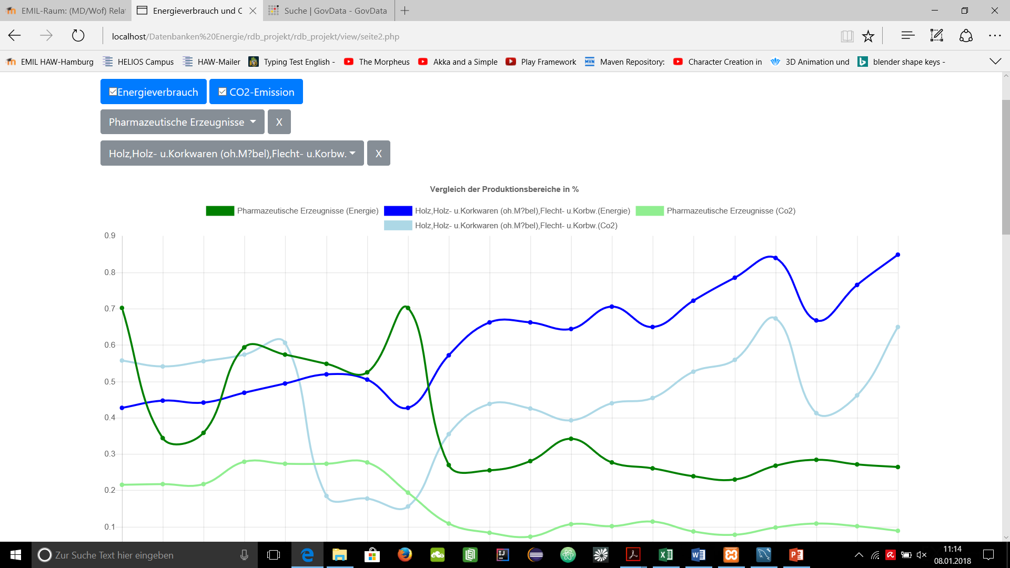

Screenshot unserer Seite mit dargestelltem Verlaufsdiagramm

1. Zusammenfassung

Bei diesem Projekt zur Vorlesung „Relationale Datenbanken“ war es unser Ziel eine eigene Homepage zu erstellen, die über eine Datenbank ihre Informationen erhält und dann jedem Besucher der Seite anschauliche Ergebnisse präsentiert. Wir wollten eine gut strukturierte, übersichtliche und leicht zu handhabende Website haben, von der die Benutzer wertvolle und verwertbare Informationen zum Thema Energieverbrauch und Co2-Emission aller Produktionsbereiche in Deutschland erhalten und jeder daraus auch seine Schlussfolgerungen ziehen kann und dadurch im Einzelnen auch etwas dafür tun kann, dass die Werte gesenkt werden können und dadurch die Umwelt entlastet wird.

Umweltschutz ist ein wichtiges Thema und jeder einzelne steht in der Verantwortung dafür zu sorgen, dass die Umwelt in Zukunft wesentlich mehr geschützt wird als es bisher der Fall war. Unter welcher Belastung die Umwelt durch unsere Lebensweise und durch unser Verhalten steht und wie die Entwicklung in den letzten Jahren in den einzelnen Produktionsbereichen war, soll auf dieser Seite gezeigt werden, damit es vielen auch noch klarer wird, wie hoch die Belastungen der einzelnen Bereiche sind.

Eventuell kann diese Seite auch eine Hilfe für andere Projekte sein, wie zum Beispiel eine Hausarbeit oder ein Referat, die sich noch tiefer mit dem Thema auseinandersetzen möchten, aber unsere Grafiken und Daten als Grundlage oder Hilfe zu ihrer Arbeit nutzen möchten und können.

Unser Ergebnis, welches wir aus diesem Projekt ziehen, ist dass es sehr viel Arbeit und Aufwand bedarf erstmal die ganzen Daten so zu sammeln und aufzuarbeiten, dass man eine Datenbank erstellen kann. Auch die Daten dann aus der Datenbank herauszuholen und auf einer Website nutzbar zu machen war ein erheblicher Anteil der Arbeit.

Wenn man im Vorfeld jedoch alles strukturiert vorbereitet und einen Plan hat, wo man am Ende dann sein möchte, ist es auf jeden Fall sinnvoll im Vorwege diese Arbeit genau auszuführen, da man es dann am Ende bei der Visualisierung und Erstellung der Datenbank wesentlich einfacher hat.

Es war eine große Hilfe im Rahmen der Vorlesung sich einmal damit auseinandergesetzt zu haben und das Wissen erlangt zu haben in welchen Schritten man so ein Projekt am besten umsetzen kann.

Diesen Ablauf nicht nur theoretisch erläutert zu bekommen, sondern dann auch durch das Projekt einmal praktisch durchzuführen war ein sehr guter Lernprozess.